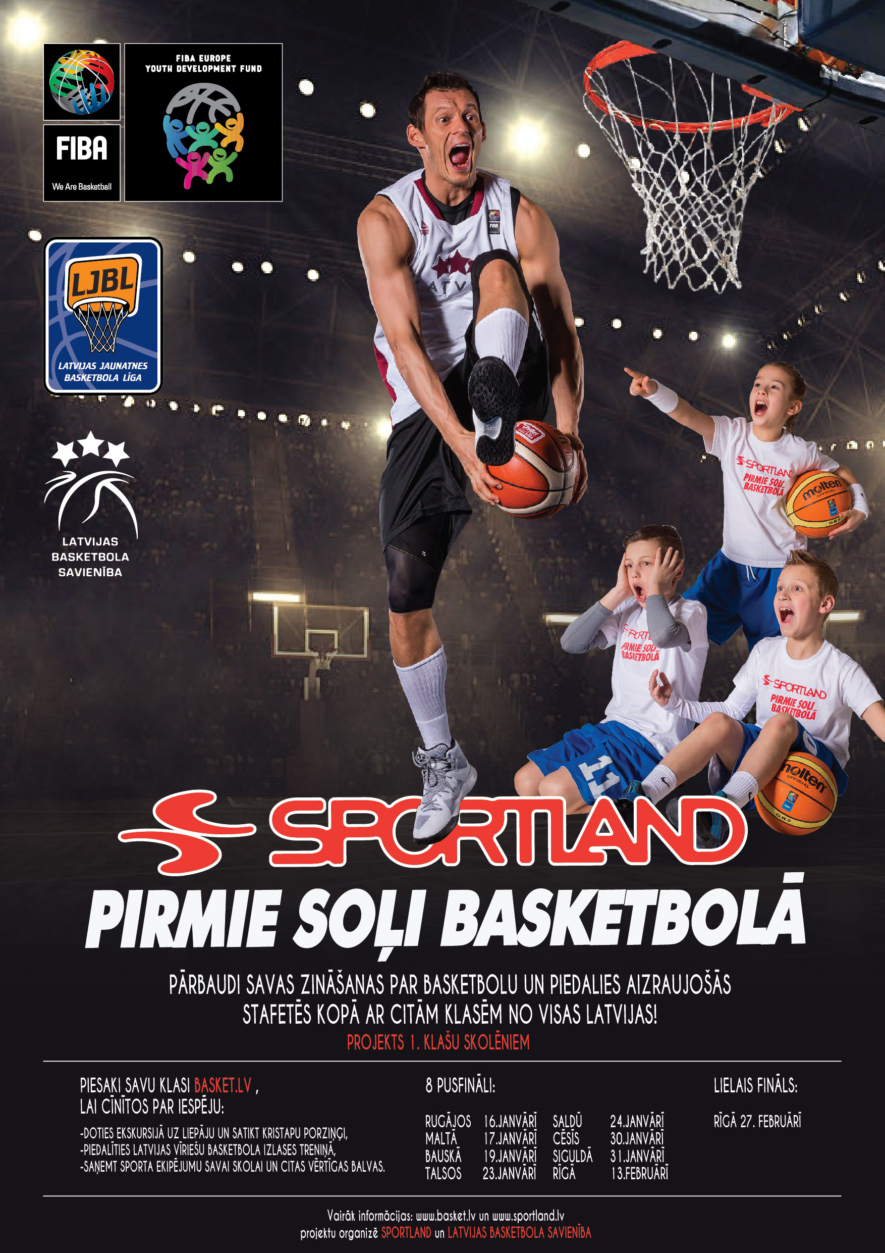

Latvijas Basketbola savienība

Latvijas Jaunatnes basketbola līga

Nolikums
Sportland pirmie soļi basketbolā
2017./2018. gada sezona

Mērķis un uzdevumi
  - Veicināt basketbola popularitāti bērnu vidū, motivējot sportiski aktīvam dzīvesveidam.
  - Palielināt vispārizglītojošo skolu sporta skolotāju interesi un izpratni par basketbolu.

Projekta organizācija
  - Projektu organizē Latvijas Basketbola savienība (turpmāk LBS), Latvijas Jaunatnes basketbola līga (turpmāk LJBL) un Sportland.
  - Projekta koordinatore: Ieva Lejiņa, ieva.lejina@lbs.lv,, 67292087

Projekta dalībnieki
  - Projektā var piedalīties vispārizglītojošo skolu 1. klases.
  - Pusfinālos var piedalīties visa klase.
  - Finālā klasei ir jāizveido komanda, kuras sastāvā ir 12 bērni – 6 meitenes un 6 zēni. Pārējā klase brauc līdzi kā līdzjutēji.

4.Projekta norise
  - LJBL aizvadīs 8 “Sportland pirmie soļi basketbolā” pusfināla posmus:
- 16.01. Latgalē – Rugājos (Rugāju sporta centrs, Kurmenes iela 87)
- 17.01. Latgalē – Maltā (Maltas daudzfunkcionālā zāle, Skolas iela 5 )
- 19.01. Zemgalē – Bauskā (Sporta nams Mēmele, Uzvaras iela 10)
- 23.01. Kurzemē – Talsos (Talsu sporta nams, Kareivju iela 14)
- 24.01. Kurzemē – Saldū (Saldus sporta komplekss, Jelgavas iela 6)
- 30.01. Vidzemē – Cēsīs (Cēsu sporta komplekss, Piebalgas iela 18)
- 31.01. Vidzemē – Siguldā (Siguldas sporta komplekss, Ata Kronvalda iela 7A)
- 13.02. Rīgā (O.Kalpaka Rīgas Tautas daiļamatu pamatskola, Skrindu 1)

  - Fināls norisināsies 27.02.– Rīgā (O.Kalpaka Rīgas Tautas daiļamatu pamatskola, Skrindu 1)
  - Sacensību laiks - plkst. 11:00 – 14:00.
  - Pasākuma programmā ir iesildīšanās vingrinājumi un 10 stafetes ar basketbola elementiem, kuras vada basketbola treneris, Olybet Latvijas Basketbola līgas, Latvijas Sieviešu basketbola līgas basketbolisti vai pilsētas sporta skolas basketbola programmas audzēkņi.
  - Katrā posmā var piedalīties līdz 10 1.klasēm.
  - Pusfinālā komandā var piedalīties visa klase.
  - Finālā klasei jāizveido 12 cilvēku komanda, kurā ir 6 zēni un 6 meitenes.
    - Ja klasē ir mazāk kā 12 bērni, vai ir citādāka zēnu un meiteņu proporcija, tad par to jāpaziņo organizatoriem, kuri nolems par kārtību, kādā klase pildīs stafetes.
  - Pēc piedalīšanās sacensībās bērniem ir iespēja saņemt uzaicinājumu pievienoties sporta skolu treniņgrupām.

Pieteikšanās
  - Pieteikties var jebkura vispārizglītojošās skolas 1.klase.
  - No vienas skolas var pieteikties neierobežots daudzums 1.klašu.
  - Pieteikšanās termiņš:
11.JANVĀRIS uz posmiem
- 16.01. Latgalē – Rugājos
- 17.01. Latgalē – Maltā
- 19.01. Zemgalē – Bauskā
16.JANVĀRIS uz posmiem
- 23.01. Kurzemē – Talsos
- 24.01. Kurzemē – Saldū
- 30.01. Vidzemē – Cēsīs
- 31.01. Vidzemē – Siguldā
- 13.02. Rīgā

  - Aizpildīts pieteikums (Pielikums Nr.1) jānosūta uz ieva.lejina@lbs.lv vai jāaizpilda pieteikums šeit: https://goo.gl/forms/GOdFLmPK6fxtdQ6j2

Balvas
  - Balvas pusfinālā:
- 1.-3.vietas ieguvēji izcīna iespēju cīnīties finālā;
- Katra skola, kura netiek uz finālu, saņem basketbola bumbas.
- Katrs bērns, saņem suvenīrus no Latvijas Basketbola savienības.
  - Balvas finālā:
- Basketbola ekipējums;
- 1.-3.vieta iegūst iespēju doties uz Latvijas valstsvienības treniņu un satikt Latvijas valstsvienības spēlētājus.
- 1.vieta iegūst iespēju doties ekskursijā uz Liepāju un satikties ar Kristapu Porziņģi.

Pielikums

Pieteikums „Sportland pirmie soļi basketbolā”

- Skola
- Skolotājs/Treneris
- Tālrunis
- E-pasts
- Komandas nosaukums
- Cik skolēni ir Jūsu klasē?
- Kurā posmā Jūs vēlaties piedalīties?
- 16.01. Latgalē – Rugājos
- 17.01. Latgalē – Maltā
- 19.01. Zemgalē – Bauskā
- 23.01. Kurzemē – Talsos
- 24.01. Kurzemē – Saldū
- 30.01. Vidzemē – Cēsīs
- 31.01. Vidzemē – Siguldā
- 13.02. Rīgā

Motivācija

